A: | JORGE CALDERON |  |  |  | FECHA: | 27/ 06 / 2022 |  |  | COT #: | COT13 / 2022
ATN: |  | JORGE CALDERON |  |  |  |  | DE: | ING. AMILCAR MARTINEZ |  |  | PAGINAS:
CIUDAD / PAIS : |  |  |  | CBBA / BOLIVIA |  |  | REF.: | TUBOS CONDUIT Y ACCESORIOS
EMAIL: |  |  | j.calderon62@yahoo.es

TUBOS CONDUIT Y ACCESORIOS
ITEM | CANT | UNI | CAT | MODELO | DESCRIPCION | UNIT BS | VALOR BS
1 | 33 | pzs | 040791 | TUBO-C | CONDUIT DE 16 mm DIA. INT, PARED 1mm, 3 mts CINCADO | 37,10 | 1224,30
2 | 20 | pzs | 040973 | CONECTOR-T | P/TUBO-C 16mm DIA INT, PARED 1,25 mm, 2,2x5 cm CINCADO | 11,00 | 220,00
3 | 80 | pzs | 057961 | ABRAZADERA-S | P/TUBO-C 16mm DIA. EXT 19mm, 1 OREJA 1,7x1.9-4.2 cms CINCADO | 1,20 | 96,00
4 | 1 | pzs | 040882 | CURVA-L | P/TUBO-C 16mm DIA. INT, PARED 1mm, 1,9x14x15 cms CINCADO | 14,60 | 14,60
 |  |  |  |  |  | TOTAL= | 1554,90

- TUBO-C CONDUIT.

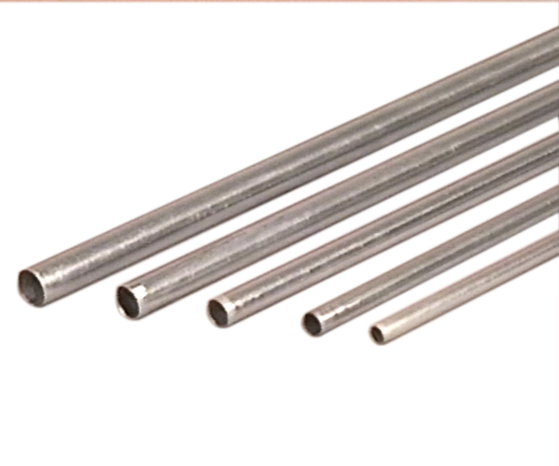

- CONECTOR-T.

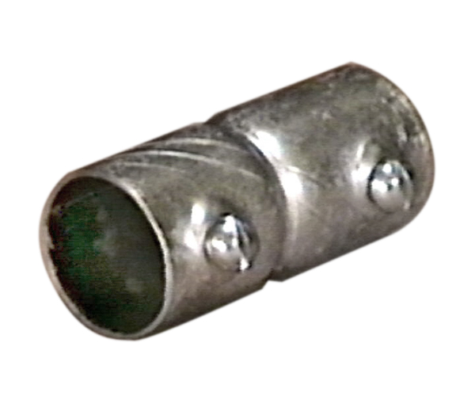

- ABRAZADERA-S.

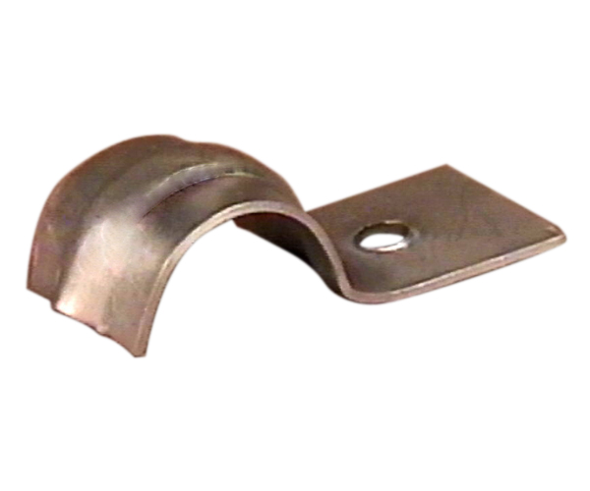

- CURVA-L.

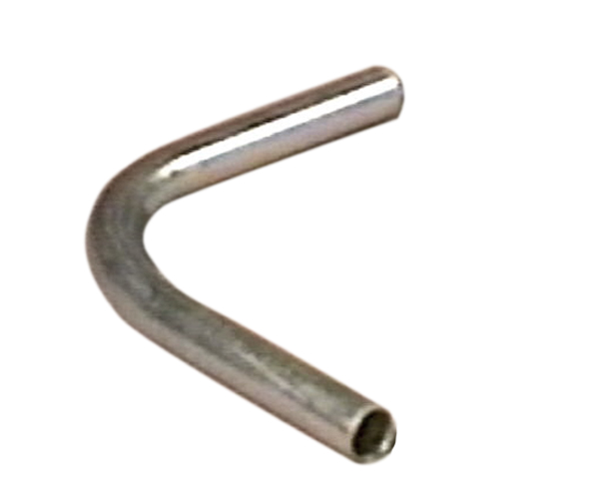

CONDICIONES GENERALES DE VENTA.

- PRECIOS: EN BOLIVIANOS, INCLUYEN TODOS LOS IMPUESTOS DE LEY.
- FORMA DE PAGO: AL CONTADO O DEPOSITO BANCARIO
- GARANTIA: DE UN AÑO CONTRA FALLAS DE FABRICACION, NO ASI DE MAL USO
- TIEMPO DE ENTREGA: INMEDIATO.
- MARCA: CONDUIT – FEMCO
- PROCEDENCIA: BOLIVIA
- VALIDEZ DE LA PROFORMA: 30 DIAS

ING. AMILCAR MARTINEZ A.
TEL. (591) - 4 - 4791022
FAX. (591) - 4 - 4791025
CEL. 77441356
DEPARTAMENTO DE VENTAS.
FEMCO SRL

